|  |  |
| --- | --- |
| TRƯỜNG CAO ĐẲNG CÔNG NGHỆ THỦ ĐỨC | TRƯỜNG CAO ĐẲNG CÔNG NGHỆ THỦ ĐỨC  **KHOA CÔNG NGHỆ THÔNG TIN** |

**BÁO CÁO KẾT THÚC MÔN HỌC**

**LẬP TRÌNH DI ĐỘNG 2**

**Xây dựng game “GIGA PET”**

|  |  |  |  |
| --- | --- | --- | --- |
| GVHD | Trương Bá Thái | Khóa | 2015 |
| Sinh viên | 1. Trần Minh Phát 2. Nguyễn Hoàng Vũ 3. Nguyễn Cao Thọ 4. Nguyễn Thị Thanh Hương 5. Lê Bảo Long | | |

**Ngày 12/05/2018**

**NHẬT KÝ HOẠT ĐỘNG NHÓM 1**

|  |  |  |  |  |  |
| --- | --- | --- | --- | --- | --- |
| **STT** | **HỌ TÊN** | **CÔNG VIỆC** | **TỰ ĐÁNH GIÁ** | **NHÓM ĐÁNH GIÁ** | **KÝ TÊN** |
| 1 | Trần Minh Phát | Nghiên cứu đề tài  Viết SRS  Viết SDS  Làm màn hình  Trang chủ.  Trang chọn thú cưng.  Trang chính của game.  Splash screen  Đổi background  Đổi trang phục  Viết báo cáo |  |  |  |
| 2 | Nguyễn Hoàng Vũ | Viết SRS  Design hình ảnh  Thu thập các files cần thiết (ấm thanh,icon,…)  Viết báo cáo  Làm màn hình  Shop – danh mục. |  |  |  |
| 3 | Nguyễn Cao Thọ | Viết SRS  Viết báo cáo  Làm màn hình:  Tiếp tục chơi game |  |  |  |
| 4 | Nguyễn Thị Thanh Hương | Viết SRS  Viết báo cáo  Làm màn hình:  Shop – sản phẩm danh mục |  |  |  |
| 5 | Lê Bảo Long | Viết testcase, SRS  Viết báo cáo  Làm màn hình:  Ăn  Uống |  |  |  |

**MỤC LỤC**

CHƯƠNG 1: MỞ ĐẦU 7

*1.1 Giới thiệu môn học và nhóm thực hiện* 7

*1.2 Mô tả ứng dụng* 7

*1.3 Ứng dụng trong cuộc sống* 7

CHƯƠNG 2: PHÂN TÍCH CẤU TRÚC HỆ THỐNG 9

2.1 Phân tích thiết kế hệ thống 9

2.2 Thiết kế hệ thống 10

2.2.1 Feature/Component #1: Trang chủ (Trần Minh Phát) 10

2.2.1.1 User Interfaces 10

2.2.1.2 Functional Requirements 11

2.2.1.3 How to do? 11

2.2.2 Feature/Component #2: Trang chọn thú cưng – new game (Trần Minh Phát) 12

2.2.2.1 User Interfaces 12

2.2.2.2 Functional Requirements 13

2.2.2.3 How to do? 13

2.2.3 Feature/Component #3: Trang tiếp tục chơi game (Nguyễn Cao Thọ) 14

2.2.3.1User Interfaces 14

2.2.3.2 Functional Requirements 15

2.2.3.3 How to do? 15

2.2.4 Feature/Component #4: Trang chính của game (Trần Minh Phát) 16

2.2.4.1 User Interfaces 16

2.2.4.2 Functional Requirements 17

2.2.4.3 How to do? 18

2.2.5 Feature/Component #5: Trang shop – danh mục (Nguyễn Hoàng Vũ) 20

2.2.5.1 User Interfaces 20

2.2.5.2 Functional Requirements 20

2.2.5.3 How to do? 21

2.2.6 Feature/Component #6: Trang shop – sản phẩm (Nguyễn Thị Thanh Hương) 22

2.2.6.1 User Interfaces 22

2.2.6.2 Functional Requirements 23

2.2.6.3 How to do? 23

2.2.7 Feature/Component #7: Trang ăn (Lê Bảo Long) 25

2.2.7.1 Giao diện 25

2.2.7.2 Yêu cầu về chức năng 26

2.2.7.3 Yêu cầu về lập trình 26

2.2.8 Feature/Component #8: Trang uống (Lê Bảo Long) 28

2.2.8.1 Giao diện 28

2.2.8.2 Yêu cầu về chức năng 28

2.2.8.3 Yêu cầu về lập trình 29

2.2.9 Feature/Component #9: Trang thay đổi hình nền (Trần Minh Phát) 31

2.2.9.1 Giao diện 31

2.2.9.2 Yêu cầu về chức năng 31

2.2.9.3 How to do? 32

2.2.10 Feature/Component #10: Trang thay đổi skin/trang phục (Trần Minh Phát) 33

2.2.10.1 Giao diện 33

2.2.10.2 Yêu cầu về chức năng 33

2.2.10.3 How to do? 34

CHƯƠNG 3: CÀI ĐẶT 35

3.1 Màn hình trang chủ 35

3.2/ Trang Start New Game 37

3.3/ Trang Continue 38

3.4/ Trang game chính 39

3.5/ Trang chuyên mục shop 49

3.6/ Trang sản phẩm của chuyên mục 50

3.7/ Trang ăn 52

3.8/ Trang uống 54

3.9/ Trang thay đổi hình nền 56

3.10/ Trang thay đổi skin/trang phục 57

CHƯƠNG 4: KẾT QUẢ ĐẠT ĐƯỢC 59

4.1 Kết quả đạt được 59

4.2 Kết luận 59

CHƯƠNG 5: HÌNH ẢNH SẢN PHẨM 60

# CHƯƠNG 1: MỞ ĐẦU

### *1.1 Giới thiệu môn học và nhóm thực hiện*

Môn học lập trình di động 2 là môn học về mobile dành cho tất cả sinh viên CNTT TDC. Ở môn học lập trình di động 2 này, nhóm em được học hỏi và tìm hiểu sâu vào các layout mới như Table Layout, hay các controls mới như ViewPager, RecyclerView,… Ngoài ra bọn em cũng được học về Animation, tương tác, cảm biến,… Giúp em có thêm nhiều kiến thức về di động Android hơn nữa.

Kiến thức mới: ViewPager, Table Layout, RecyclerView, Sensor, SMS, Call, Google Map,…

Thành viên thực hiện:

* Trần Minh Phát (Leader)
* Nguyễn Hoàng Vũ
* Nguyễn Cao Thọ
* Nguyễn Thị Thanh Hương
* Lê Bảo Long (Tester)

### *1.2 Mô tả ứng dụng*

* Tên ứng dụng: Giga Pet
* Loại game: offline
* Android 4.1+
* Sử dụng database SQLite để lưu trữ dữ liệu.
* Trò chơi cho phép chúng ta nuôi những con thú cưng ngay tại điện thoại như là nuôi 1 một con thú thật ngoài đời.

### *1.3 Ứng dụng trong cuộc sống*

Mỗi khi muốn nuôi một con thú cưng ở trong nhà, mọi người phải trải qua nhiều vấn đề cần suy nghĩ như là: khi đi xa ai sẽ chăm cho thú cưng, ai sẽ dắt thú cưng đi dạo, ai sẽ cho thú cưng ăn hay là mỗi ngày phải dọn dẹp nhà cửa vì long thú cưng bám đầy trên ghế sofa và quần áo bằng len của mọi người. Hay đó chỉ đơn giản là ước mơ được nuôi một con thú cưng trở thành bạn bè với lũ trẻ khi chúng cần nhưng lại vấp phải sự phản đối từ phía cha mẹ.

Giga Pet hình thành xóa tan đi những vấn đề phiền phức ấy vì thú cưng luôn bên bạn, luôn cần bạn chăm sóc bất cứ khi nào mà bạn rãnh, không nhất thiết bạn phải kết nối với thế giới mới có thể chăm sóc cho thú cưng của bạn. Thú cưng có thể chơi đùa và làm nhiều thứ không khác gì bạn đang nuôi thú cưng ngoài đời thật. Ngoài ra bạn còn có thể dễ dàng thay đổi trang phục cho thú cưng hay nuôi nhiều thú cưng cùng một lúc tùy theo ý muốn của mình.

# **CHƯƠNG 2: PHÂN TÍCH CẤU TRÚC HỆ THỐNG**

### 2.1 Phân tích thiết kế hệ thống

Tổng quan: Đây là ứng dụng cho phép người dùng nuôi thú cưng ảo. Dành thời gian chăm sóc chúng và có thể làm nhiều điều khác như làm trên thú cưng thật.

Phạm vi đề tài:

* Lập trình thông qua Android Studio v3.x
* Hệ điều hành hỗ trợ: Android 4.1+ (API 16+)
* Thiết bị thử nghiệm: Samsung
* Hướng màn hình: Chỉ sự dụng màn hình dọc.

### 2.2 Thiết kế hệ thống

## **2.2.1 Feature/Component #1: Trang chủ (Trần Minh Phát)**

### 2.2.1.1 User Interfaces

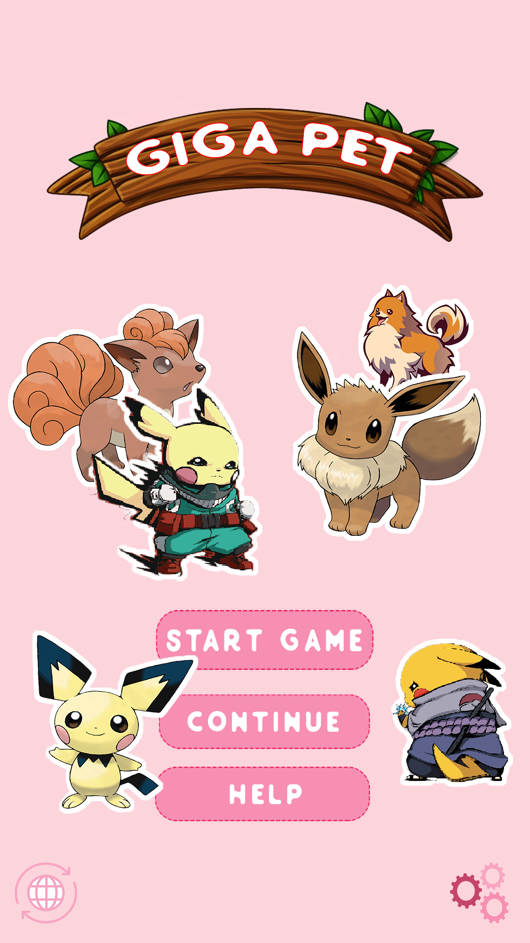

*Image1: Trang chủ*

### 2.2.1.2 Functional Requirements

|  |  |  |  |
| --- | --- | --- | --- |
| Item | Description | Action | Response |
| Trang chủ | Bao gồm:   * 1 Background * 5 Button | N/A | N/A |
| ImageView | Hiển thị logo của game và các thú cưng sẽ có trong game | N/A | N/A |
| Nút “Start Game” | Chuyển qua trang #2 (Chọn thú cưng – new game) | Click |  |
| Nút “Continue” | Chuyển qua trang #3 (tiếp tục chơi – continue) | Click |  |
| Nút “Help” | Hiển thị hướng dẫn chơi game | Click |  |
| Nút “Cài đặt” | Hiển thị alert settings | Click |  |

### 2.2.1.3 How to do?

* Nút “Start game”:
  + OnClick: Khởi tạo Intent và chuyển qua trang #2, phát âm thanh khi nhấn nút.
  + OnHover: Hiển thị nút này màu nền đậm
* Nút “Continue”:
  + OnClick: Khởi tạo Intent và chuyển qua trang #3, phát âm thanh khi nhấn nút.
  + OnHover: Hiển thị nút này màu nền đậm
* Nút “Help”:
  + OnClick: Khởi tạo DialogAlert và hiển thị cách hướng dẫn chơi game, phát âm thanh khi nhấn nút.
  + OnHover: Hiển thị nút này màu nền đậm
* Nút (i) (Info):
  + OnClick: Hiển thị thông tin nhà phát triển, phát âm thanh khi nhấn nút.
* Nút Settings:
  + OnClick: Khởi tạo DialogAlert custom view, hiển thị settings music hiện tại và cho phép user cập nhập chỉnh sửa settings. Phát âm thanh khi nhấn nút.
* Background:
  + Nếu Music đang bật (settings), play nhạc nền khi trang này vừa được mở ra.

## **2.2.2 Feature/Component #2: Trang chọn thú cưng – new game (Trần Minh Phát)**

### 2.2.2.1 User Interfaces

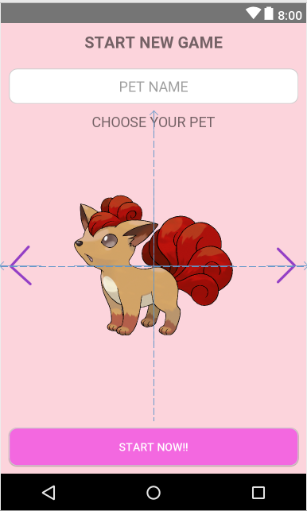

*Image2: Lựa chọn thú cưng*

### 2.2.2.2 Functional Requirements

|  |  |  |  |
| --- | --- | --- | --- |
| Name | Description | Action | Response |
| Trang chọn thú cưng | Bao gồm:   * 1 textbox * 1 Button * 1 ImageView | N/A | N/A |
| Textbox “Pet Name” | Đặt tên thú cưng theo sở thích của bản thân | N/A |  |
| Button “Start Now” | Bắt đầu chơi game sau khi nhập đầy đủ thông tin và chọn thú | Click |  |
| ImageView | Hiển thị hình ảnh thú cưng | N/A |  |
| ViewPager | Hiển thị slider hình ảnh | N/A |  |

### 

### 2.2.2.3 How to do?

* ViewPager:
  + Swipe(vuốt) trái: đổi qua thú cưng trước đó.
  + Swipe(vuốt) phải: đổi qua thú cưng sau đó.
* Button “Start now”:
  + OnClick: Kiểm tra xem user đã nhập tên hay chưa, nếu rồi thì khởi tạo tài khoản mới (Insert SQL) và chuyển qua màn hình #4 để chơi game (kèm chuyển ID). Phát âm thanh khi nhấn nút.
* Background:
  + Play nhạc nền nếu Music On
  + Override font mặc định và hiển thị custom font theo yêu cầu.

## **2.2.3 Feature/Component #3: Trang tiếp tục chơi game (Nguyễn Cao Thọ)**

### 2.2.3.1User Interfaces

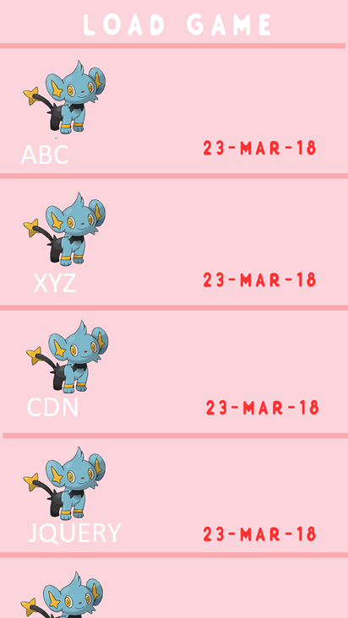

*Image3: Trang tiếp tục chơi game*

### 2.2.3.2 Functional Requirements

|  |  |  |  |
| --- | --- | --- | --- |
| Name | Description | Action | Response |
| Màn hình | Gồm:   * ListView | N/A | N/A |
| ListView | Hiển thị toàn bộ profile đã được tạo | N/A | N/A |
|  | Click vào profile item | Click | Chuyển trang #4 kèm ID |

### 2.2.3.3 How to do?

* ListView custom:
  + Gồm:
    - Icon hình của thú cưng
    - Textview tên thú cưng
    - Textview ngày cuối cùng chơi.
  + OnItemClick: Mở trang #4 và bắt đầu tiếp tục chơi, khởi tạo Intent và lưu **ID** của profile vừa click vào.
  + Load data lên từ SQLite.
* Background: Play nhạc nền nếu Music có bật.

## **2.2.4 Feature/Component #4: Trang chính của game (Trần Minh Phát)**

### 2.2.4.1 User Interfaces

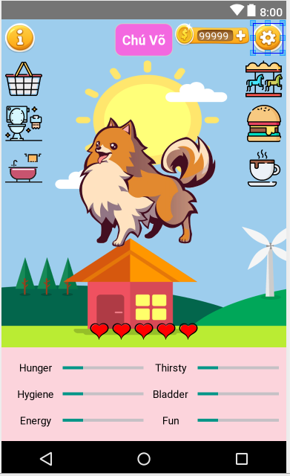

*Image4: Trang chính của game*

### 2.2.4.2 Functional Requirements

|  |  |  |  |
| --- | --- | --- | --- |
| Mục | Mô tả | Hành động | Kết quả |
| Nút cài đặt | Giúp người chơi có thể điều chỉnh âm thanh. | Click | N/A |
| Nút thông tin | Mô tả thông tin chi tiết của thú cưng. | Click | Thông tin chi tiết của thú cưng sẽ được hiển thị. |
| Nút mua sắm | Có thể mua sắm vật dụng cho thú cưng. | Click | Trang shop-danh mục sẽ được hiển thị. |
| Nút đi chơi | Dẫn thú cưng đi dạo tăng Funny. | Click | Qua trang đi chơi |
| Nút thức ăn | Cho thú cưng ăn để tăng Hunger | Click | Qua trang ăn |
| Nút café | Cho thú uống nước | Click | Qua trang uống |
| Progressbar trạng thái | Các nội dung hiển thị:   * Hunger * Hygiene * Energy * Thirsty * Bladder   Funny | N/A | Hiển thị các trạng thái của thú cưng để người chơi có thể dễ dàng theo dõi cũng như biết được cần những gì để chăm sóc thú cưng của mình. |
| ImageView trái tim | Hiển thị độ thân thiết của chủ với pet | N/A |  |
| TextView | Hiển thị tên của PET | N/A |  |
| ImageView tiền | Hiển thị số xu của người chơi đang có | N/A |  |
| Núttủ áo |  | Click | Chuyển sang trang thay đồ/skin |
| Nút hình nền |  | Click | Chuyển qua trang thay đổi hình nền |

### 2.2.4.3 How to do?

* Background:
  + Hiển thị hình nền theo dữ liệu người chơi
  + Play nhạc nền nếu Music đang được bật
* Button (i):
  + OnClick: Hiển thị Dialog Alert về thông tin nhà phát hành.
* Button Settings:
  + OnClick: Hiển thị Custom Dialog Alert để chỉnh sửa Settings
* Button Shop:
  + OnClick: Khởi tạo Intent và chuyển qua trang Shop #5
* Button Eat:
  + OnClick: Khởi tạo Intent và chuyển qua trang Ăn #7
* Button Drink:
  + OnClick: Khởi tạo Intent và chuyển qua trang Uống #8
* Button Toilet:
  + OnClick: Đổi hình nền qua Toilet, chuyển sang chế độ Pet đi toilet.
  + After Task: Trở về trạng thái ban đầu và tăng Toilet status lên.
* Button Shower:
  + OnClick: Đổi hình nền qua phòng tắm, chuyển sang chế độ đi tắm.
  + After Task: Trở về trạng thái ban đầu và tăng Hygiene lên.
* Button Go Out:
  + OnClick: Bắt đầu dắt thú đi chơi.
  + After: Đưa vào trạng thái đi chơi, đổi hình nền, trong lúc đi chơi không thể làm được gì.
  + Done: Đưa về trạng thái ban đầu, tăng fun và giảm các status như đói, dơ,…
* Button Wardrobe:
  + OnClick: Khởi tạo intent chuyển sang trang thay đồ
* Button Background:
  + OnClick: Khởi tạo intent chuyển sang trang đổi hình nền
* ImageView Pet:
  + Hiển thị PET tùy theo dữ liệu người chơi (cấp độ, tiến hóa,…)
* ImageView Heart:
  + Hiển thị độ yêu thích của PET.
* ImageView Money:
  + Hiển thị tiền hiện có của người chơi
* Label Name: Hiển thị tên thú cưng

## **2.2.5 Feature/Component #5: Trang shop – danh mục (Nguyễn Hoàng Vũ)**

### 2.2.5.1 User Interfaces

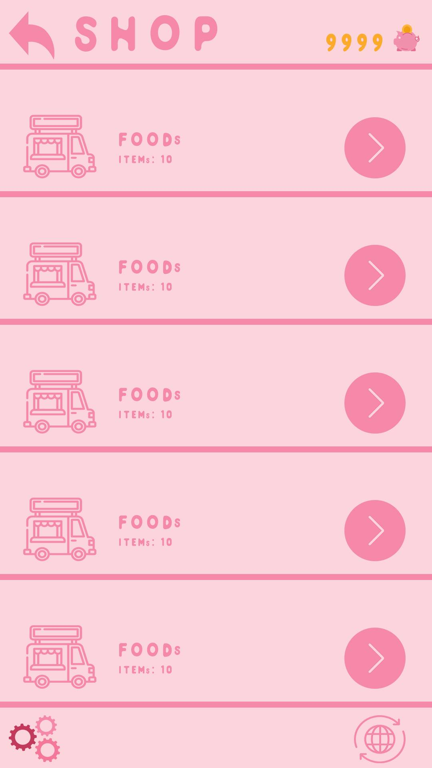

*Image5: Trang shop danh mục*

### 2.2.5.2 Functional Requirements

|  |  |  |  |
| --- | --- | --- | --- |
| Item | Description | Action | Response |
| Màn hình Shop-danh mục | Màn hình Shop-danh mục bao gồm:   * Số xu hiện có * ListView custom:   + ImageView   + TextView | Click | N/A |
| Danh sách các vật dụng | Hiển thị toàn bộ chuyên mục sản phẩm |  |  |
|  | Nhấn vào 1 chuyên mục | Click | Mở trang chuyên mục tương ứng #6 |

### 

### 2.2.5.3 How to do?

* Actionbar Back Button:
  + OnClick: Chuyển về trang trước với đúng state hiện tại của trang trước.
* Actionbar TextView Money: Hiển thị số tiền hiện có của người chơi
* ListView custom:
  + Gồm:
    - Icon của chuyên mục
    - Textview tên chuyên mục
    - Textview count toàn bộ sản phẩm trong chuyên mục đó.
  + OnItemClick: Mở trang shop #6 tương ứng với chuyên mục đó, khởi tạo Intent và lưu **ID** của chuyên mục vừa click vào.
  + Load dữ liệu chuyên mục từ SQLite lên.
* Background: Play nhạc nền nếu Music có bật.

## **2.2.6 Feature/Component #6: Trang shop – sản phẩm (Nguyễn Thị Thanh Hương)**

### 2.2.6.1 User Interfaces

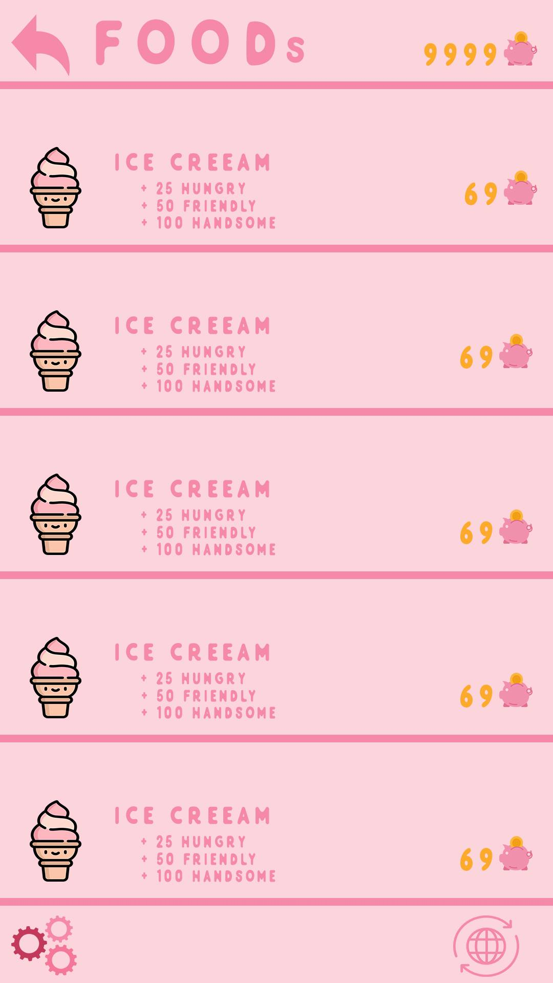

*Image6: Trang* shop – sản phẩm

### 2.2.6.2 Functional Requirements

|  |  |  |  |
| --- | --- | --- | --- |
| Item | Description | Action | Response |
| Màn hình Shop-sản phẩm | Màn hình Shop-sản phẩm bao gồm:   * Số xu hiện có. * Listview custom   + ImageView   + TextView | Click | N/A |
| Danh sách các sản phẩm | Hiển thị tất cả các sản phẩm trong chuyên mục | N/A | N/A |
|  | Hiển thị dialog hỏi người dùng có mua hay không? | Click | N/A |
| Màn hình Shop-sản phẩm | Màn hình Shop-sản phẩm bao gồm:   * Số xu hiện có. * Listview custom   + ImageView   + TextView | Click | N/A |
| Danh sách các sản phẩm | Hiển thị tất cả các sản phẩm trong chuyên mục | N/A | N/A |

### 

### 2.2.6.3 How to do?

* Actionbar Back Button:
  + OnClick: Chuyển về trang trước với đúng state hiện tại của trang trước.
* Actionbar TextView Money: Hiển thị số tiền hiện có của người chơi
* ListView custom:
  + Gồm:
    - Icon của sản phẩm
    - Textview tên sản phẩm
    - Textview description của sản phẩm
    - Textview giá tiền sản phẩm
  + OnItemClick: Khởi tạo DialogAlert hỏi người dùng có muốn mua hay không? Nếu có thì mua và trừ tiền (cập nhập DB ngay lập tức).
  + Load dữ liệu sản phẩm thông qua SQLite theo chuyên mục.
* Background: Play nhạc nền nếu Music có bật.

### 2.2.7 Feature/Component #7: Trang ăn (Lê Bảo Long)

### 2.2.7.1 Giao diện

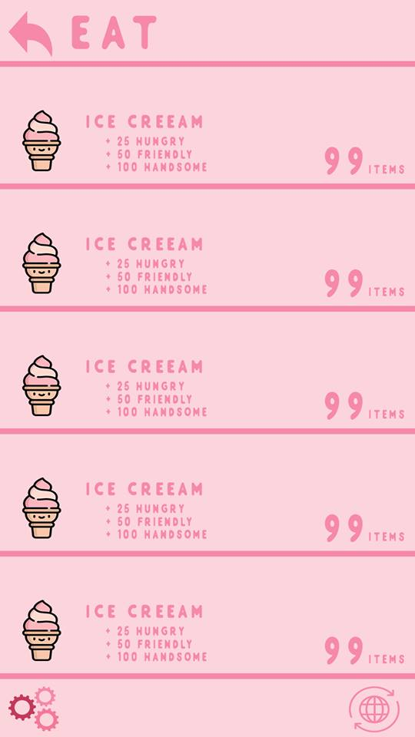

Hình 7: Trang ăn

### 2.2.7.2 Yêu cầu về chức năng

|  |  |  |  |
| --- | --- | --- | --- |
| Loại | Mô tả | Hành động | Điều hướng |
| Màn hình ăn | Màn hình Ăn bao gồm:   * Listview custom   + ImageView   + TextView | Click | N/A |
| Danh sách các sản phẩm thức ăn | Hiển thị toàn bộ thức ăn mà người chơi đã mua kèm số lượng | N/A | N/A |
|  | Click vào sẽ cho thú cưng ăn và tăng Hunger lên, đồng thời giảm sản phẩm được click đi 1 đơn vị | Click | N/A |

### 2.2.7.3 Yêu cầu về lập trình

* Actionbar Back Button:
  + OnClick: Chuyển về trang trước với đúng state hiện tại của trang trước.
* ListView custom:
  + Gồm:
    - Icon của sản phẩm
    - Textview tên sản phẩm
    - Textview description của sản phẩm
    - Textview số lượng hiện có (của người chơi)
  + OnItemClick: Bắt đầu cho thú ăn, trừ đi 1 đơn vị item được click và cập nhập DB cho số lượng item và tăng Hunger lên.
  + Load từ SQLite lên những sản phẩm mà đã mua
* Background: Play nhạc nền nếu Music có bật.

### 2.2.8 Feature/Component #8: Trang uống (Lê Bảo Long)

### 2.2.8.1 Giao diện

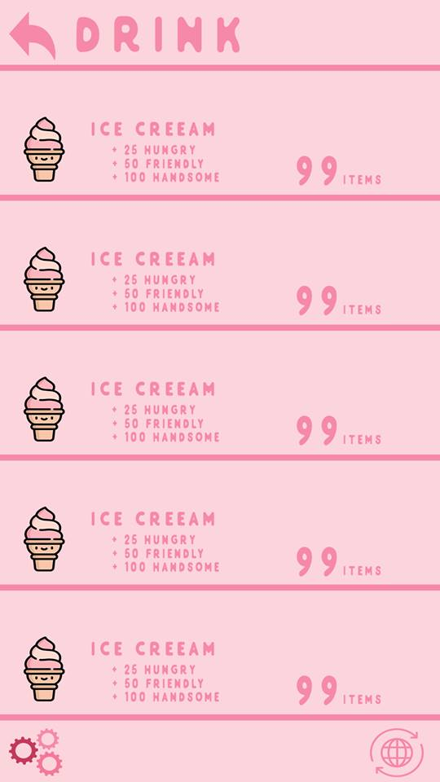

Hình 8: Trang uống

### 2.2.8.2 Yêu cầu về chức năng

|  |  |  |  |
| --- | --- | --- | --- |
| Loại | Mô tả | Hành động | Điều hướng |
| Màn hình Uống | Màn hình Uống bao gồm:   * Listview custom   + ImageView   + TextView | Click | N/A |
| Danh sách các sản phẩm nước uống | Hiển thị toàn bộ danh sách nước uống mà người chơi đã mua | N/A | N/A |
|  | Click vào sẽ cho thú cưng uống và tăng Thirsty lên, giảm số lượng xuống 1 đơn vị | Click | N/A |

### 2.2.8.3 Yêu cầu về lập trình

* Actionbar Back Button:
  + OnClick: Chuyển về trang trước với đúng state hiện tại của trang trước.
* ListView custom:
  + Gồm:
    - Icon của sản phẩm
    - Textview tên sản phẩm
    - Textview description của sản phẩm
    - Textview số lượng hiện có (của người chơi)
  + OnItemClick: Bắt đầu cho thú ăn, trừ đi 1 đơn vị item được click và cập nhập DB cho số lượng item và tăng Thirsty lên.
  + Load từ SQLite lên những sản phẩm mà người chơi đã mua
* Background: Play nhạc nền nếu Music có bật.

### 2.2.9 Feature/Component #9: Trang thay đổi hình nền (Trần Minh Phát)

### 2.2.9.1 Giao diện

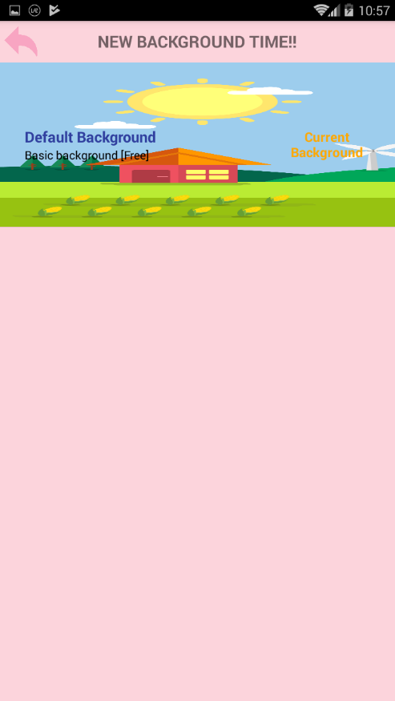

Hình 9: Trang thay đổi hình nền

### 2.2.9.2 Yêu cầu về chức năng

|  |  |  |  |
| --- | --- | --- | --- |
| Loại | Mô tả | Hành động | Điều hướng |
| Màn hình đổi hình nền | Màn hình đổi hình nền bao gồm:   * Listview custom   + ImageView   + TextView | Click | N/A |
| Danh sách các sản phẩm hình nền | Hiển thị toàn bộ danh sách hình nền mà người chơi đã mua | N/A | N/A |
|  | Click vào sẽ thay đổi lập tức hình nền | Click | N/A |

### 2.2.9.3 How to do?

* Actionbar Back Button:
  + OnClick: Chuyển về trang trước với đúng state hiện tại của trang trước.
* ListView custom:
  + Gồm:
    - Icon của sản phẩm
    - Textview tên sản phẩm
    - Textview description của sản phẩm
  + OnItemClick: Thay đổi lập tức hình nền, cập nhập DB SQLite.
  + Load từ SQLite lên những sản phẩm hình nền mà người chơi đã mua
* Background: Play nhạc nền nếu Music có bật.

### 2.2.10 Feature/Component #10: Trang thay đổi skin/trang phục (Trần Minh Phát)

### 2.2.10.1 Giao diện

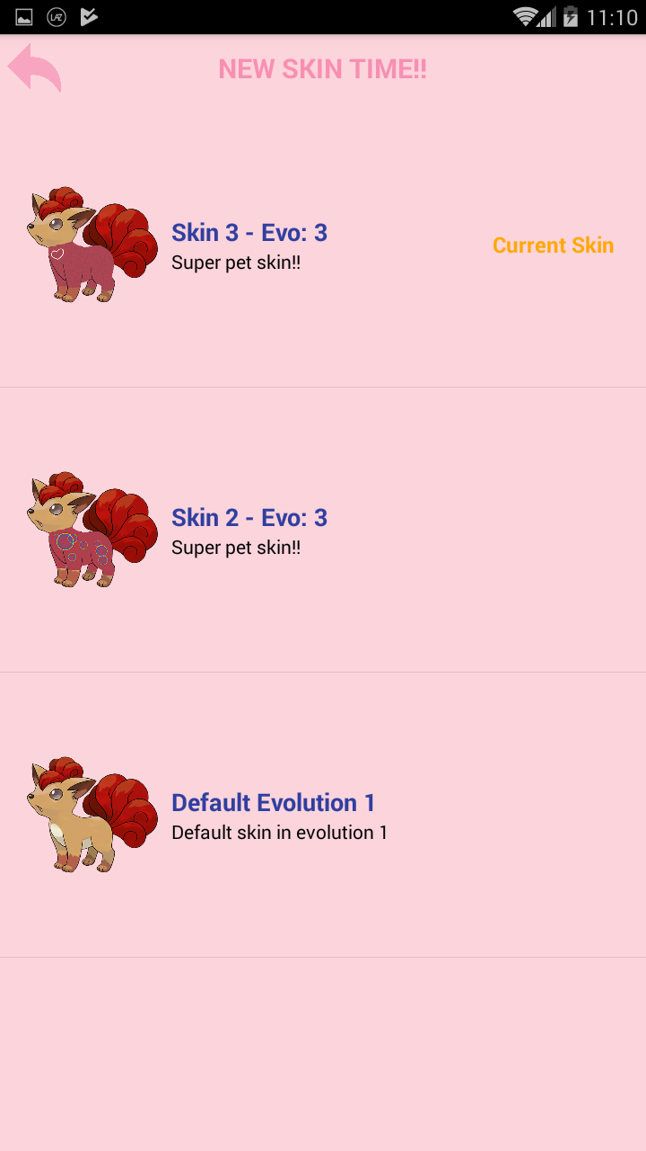

Hình 10: Trang thay đổi trang phục

### 2.2.10.2 Yêu cầu về chức năng

|  |  |  |  |
| --- | --- | --- | --- |
| Loại | Mô tả | Hành động | Điều hướng |
| Màn hình đổi hình nền | Màn hình đổi hình nền bao gồm:   * Listview custom   + ImageView   + TextView | Click | N/A |
| Danh sách các sản phẩm trang phục | Hiển thị toàn bộ danh sách trang phục mà người chơi đã mua theo cấp độ tiến hóa | N/A | N/A |
|  | Click vào sẽ thay đổi lập tức trang phục | Click | N/A |

### 2.2.10.3 How to do?

* Actionbar Back Button:
  + OnClick: Chuyển về trang trước với đúng state hiện tại của trang trước.
* ListView custom:
  + Gồm:
    - Icon của sản phẩm
    - Textview tên sản phẩm
    - Textview description của sản phẩm
  + OnItemClick: Thay đổi lập tức trang phục, cập nhập DB SQLite.
  + Load từ SQLite lên những sản phẩm trang phục mà người chơi đã mua theo cấp độ tiến hóa
* Background: Play nhạc nền nếu Music có bật.

# **CHƯƠNG 3: CÀI ĐẶT**

### 3.1 Màn hình trang chủ

Khởi tạo và play nhạc:

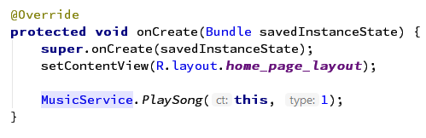

Mở ra trang continue hoặc new game:

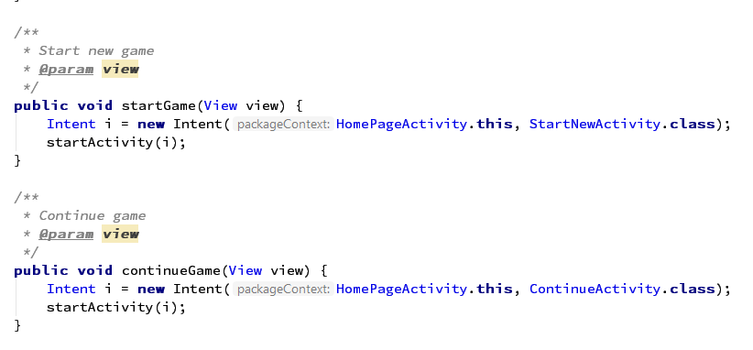

Hiển thị hướng dẫn:

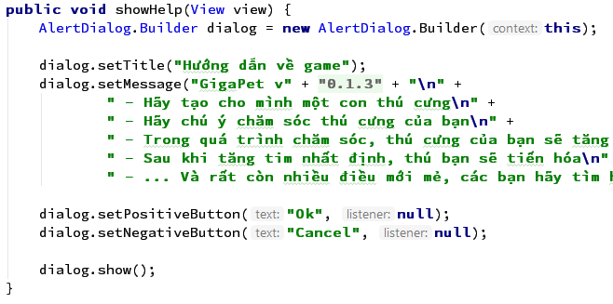

Hiển thị thông tin nhà phát triển:

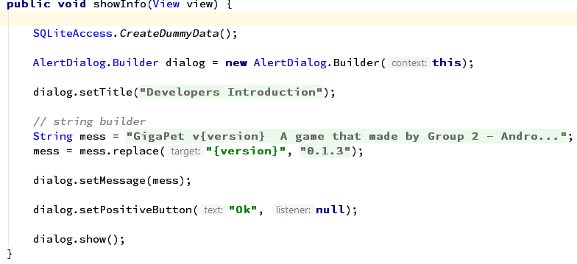

Hiển thị settings và cấu hình:

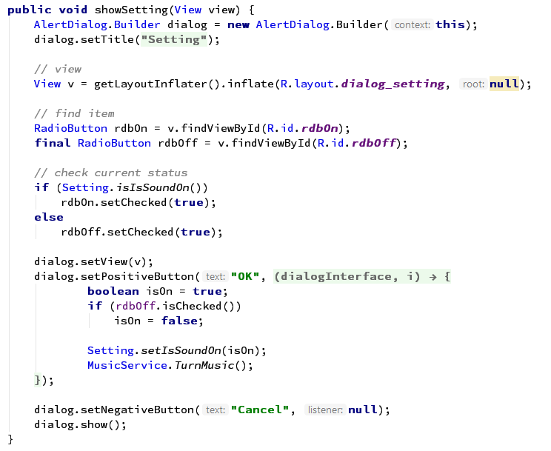

### 3.2/ Trang Start New Game

Đổi font và khởi tạo ViewPager:

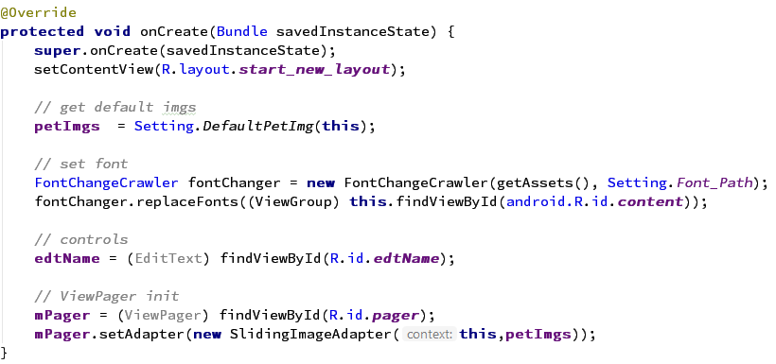Tạo nhân vật và vào game:

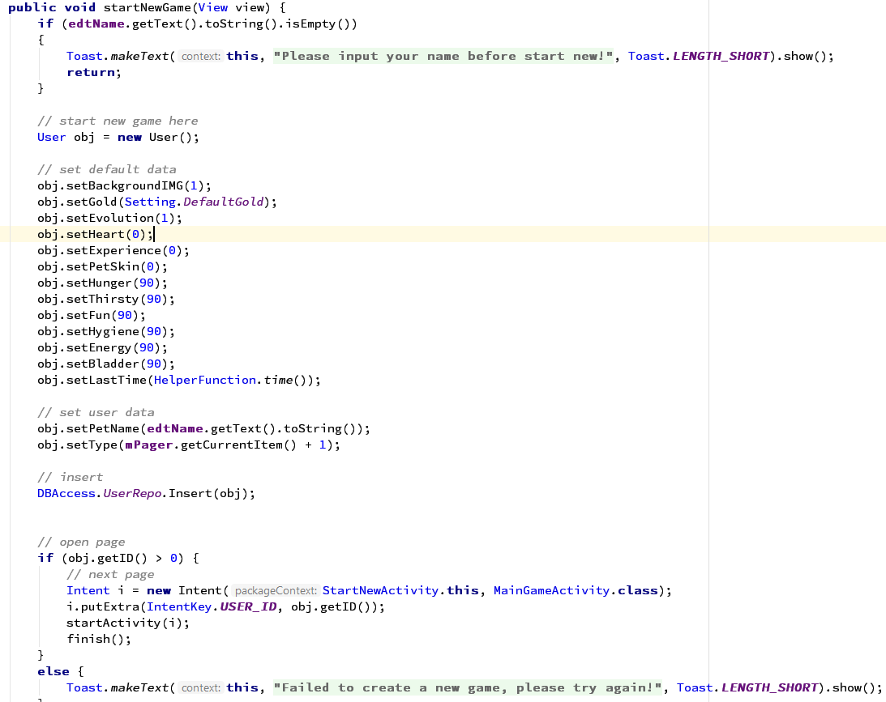

### 3.3/ Trang Continue

Đổi font và load toàn bộ Users đang có lên:

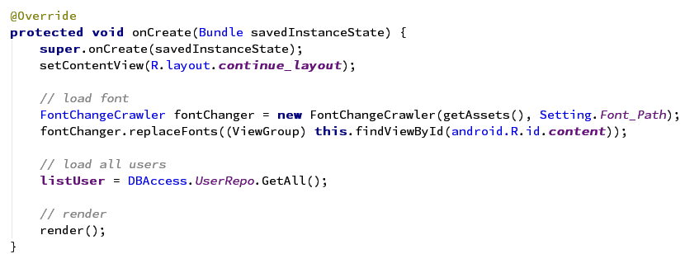Khởi tạo ListView custom:

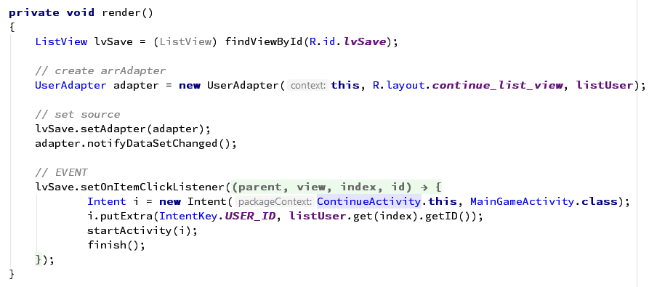

### 3.4/ Trang game chính

Khởi tạo, nhận user id và thực thi cơ bản:

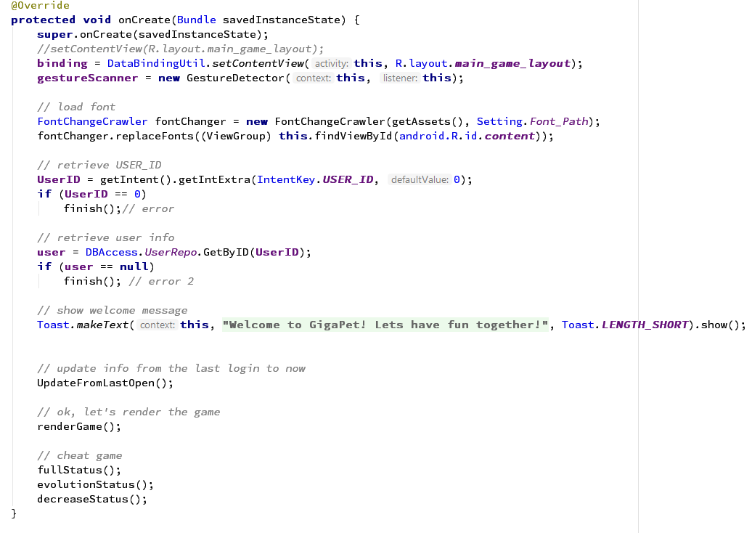Thay đổi status từ lần chơi cuối trước và cập nhập so với hiện tại:

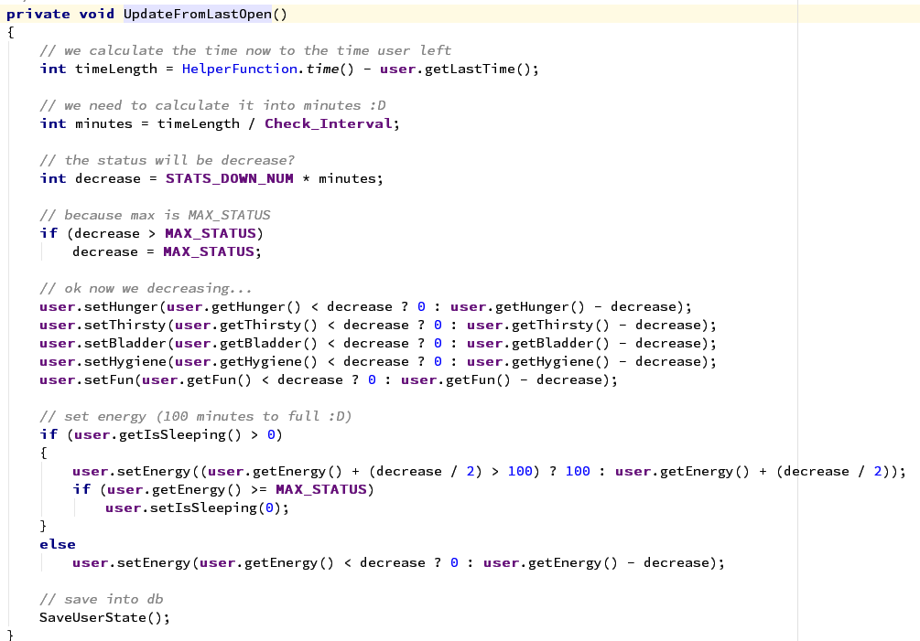Kiểm tra và Render ra game (thông tin, trạng thái, events,…)

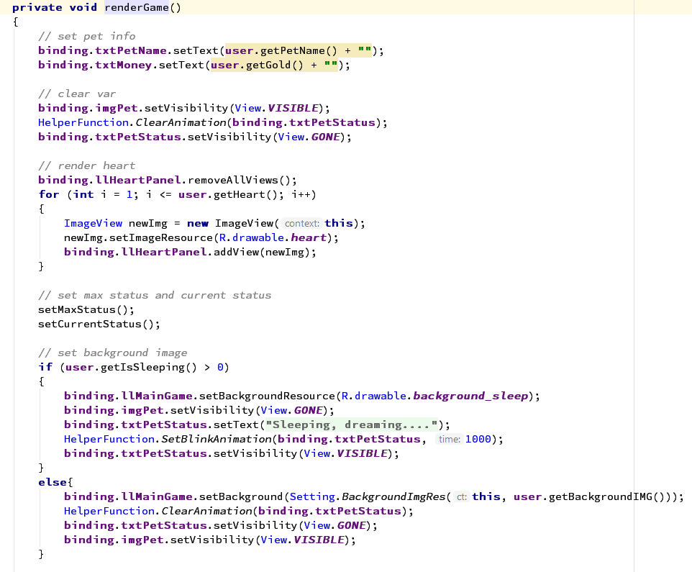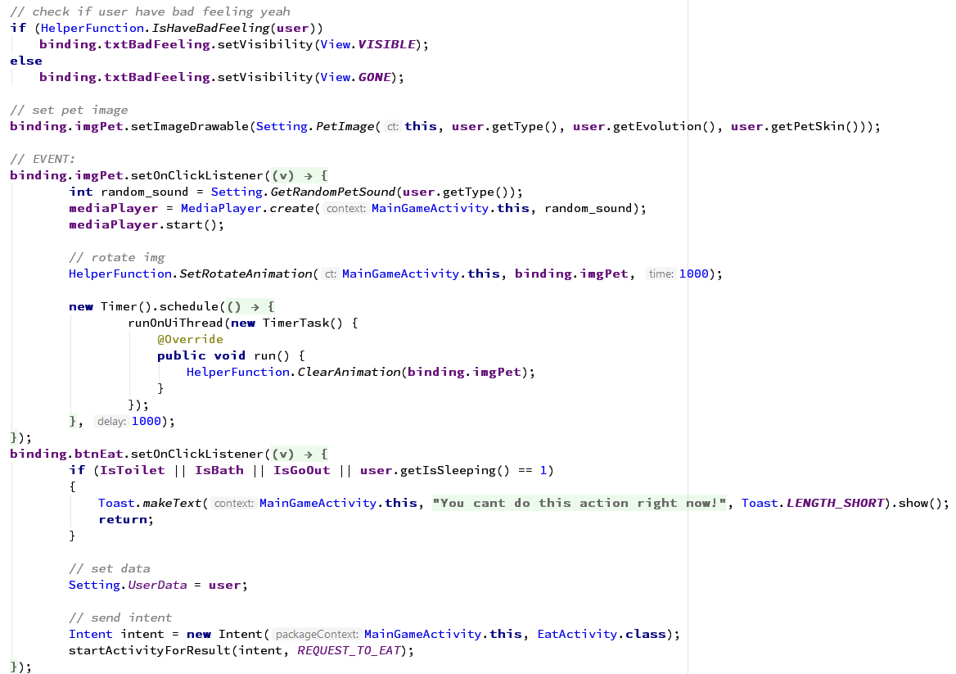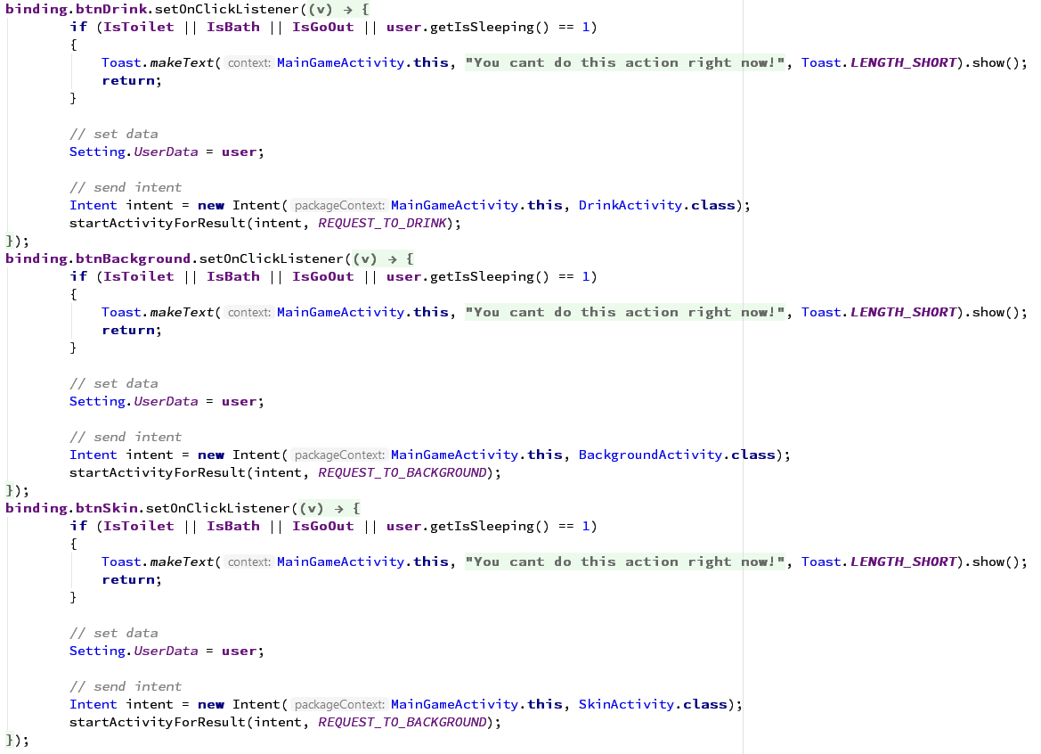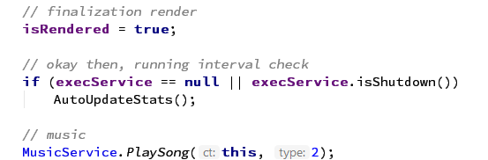

Interval task, run task in 60s/per time to change pet status:

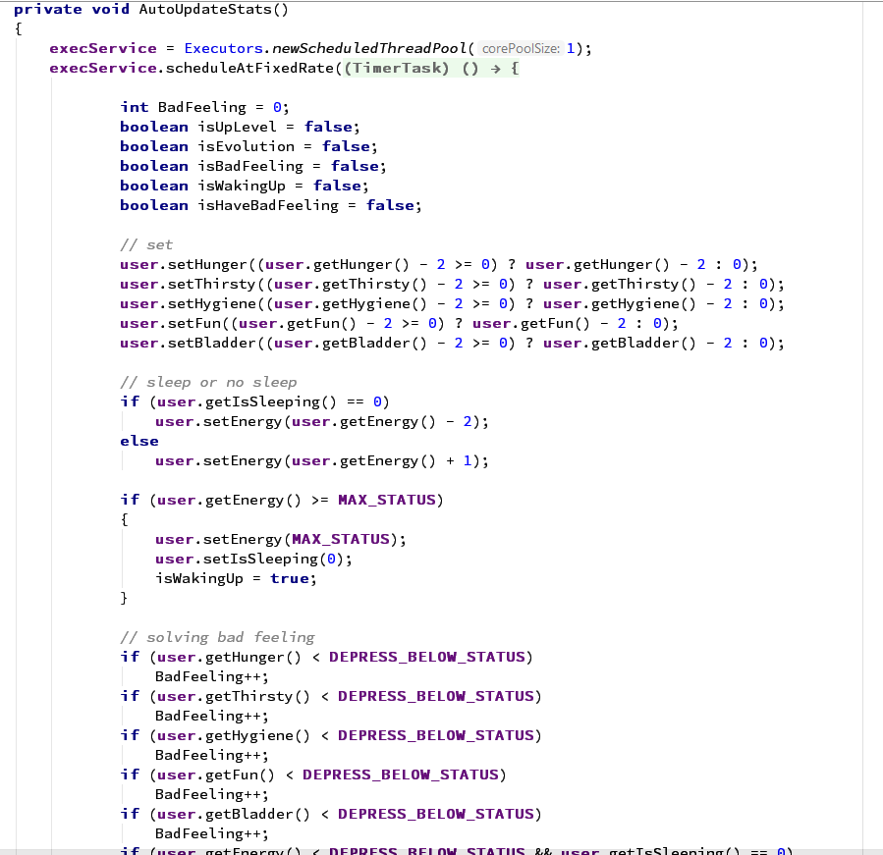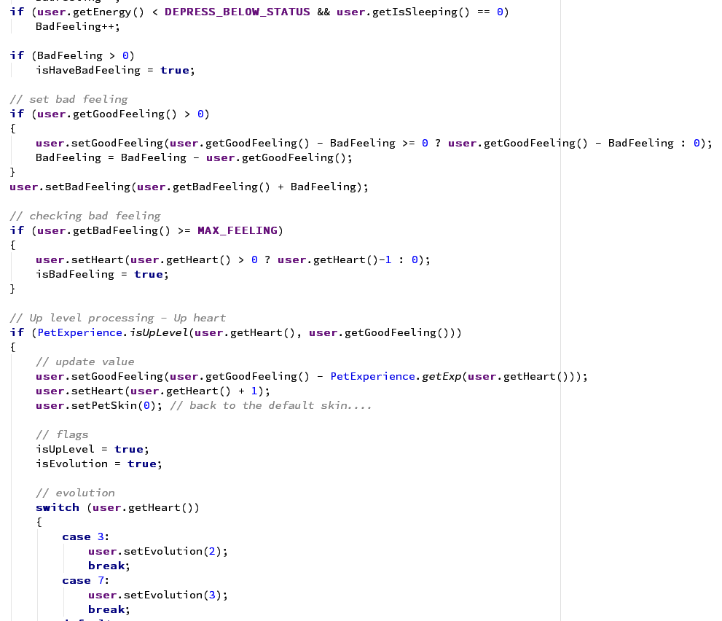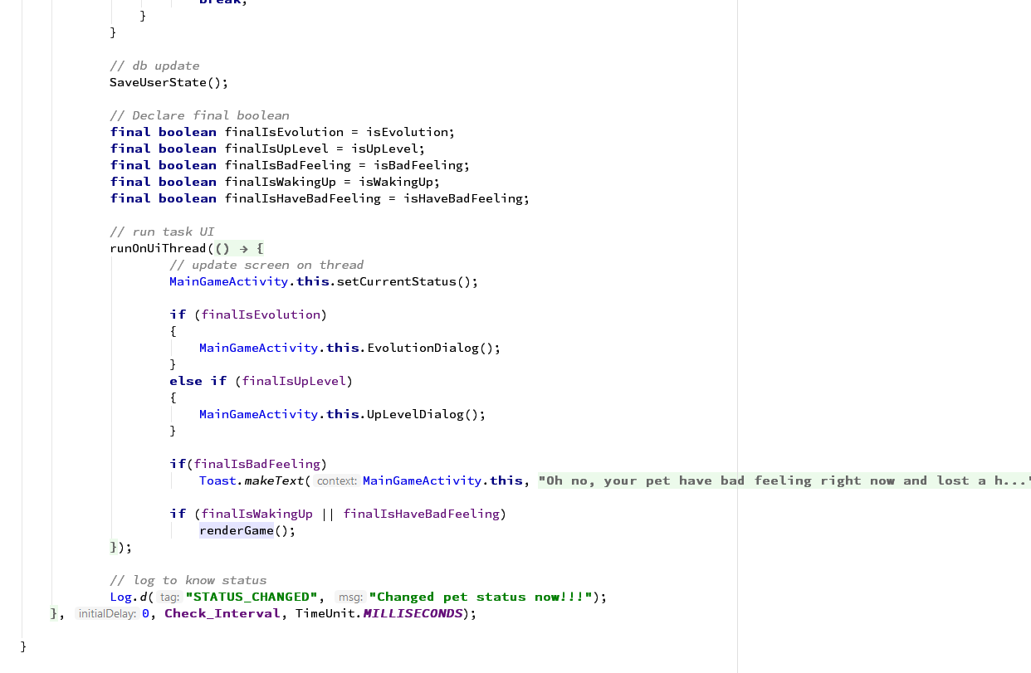Qua trang shop – Category:

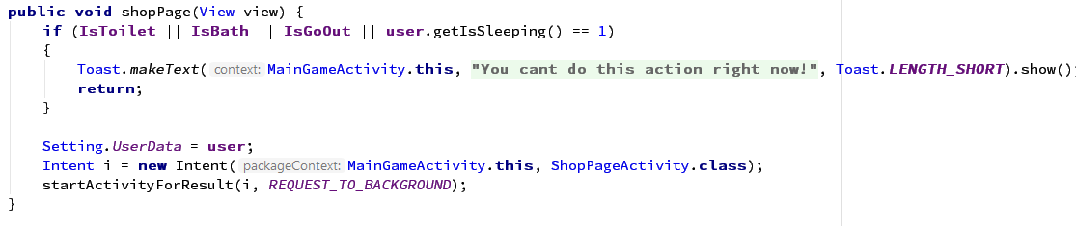

Đi vệ sinh

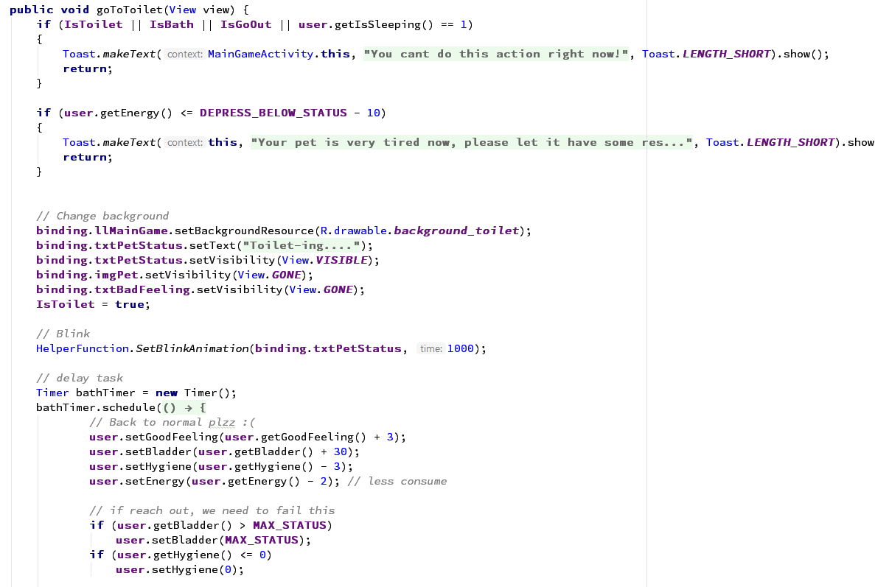

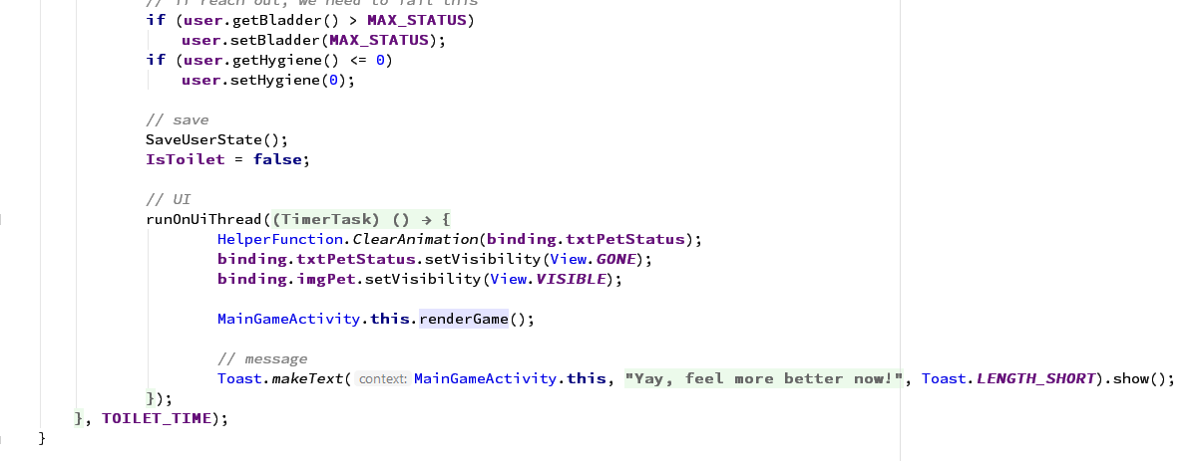

Đi tắm

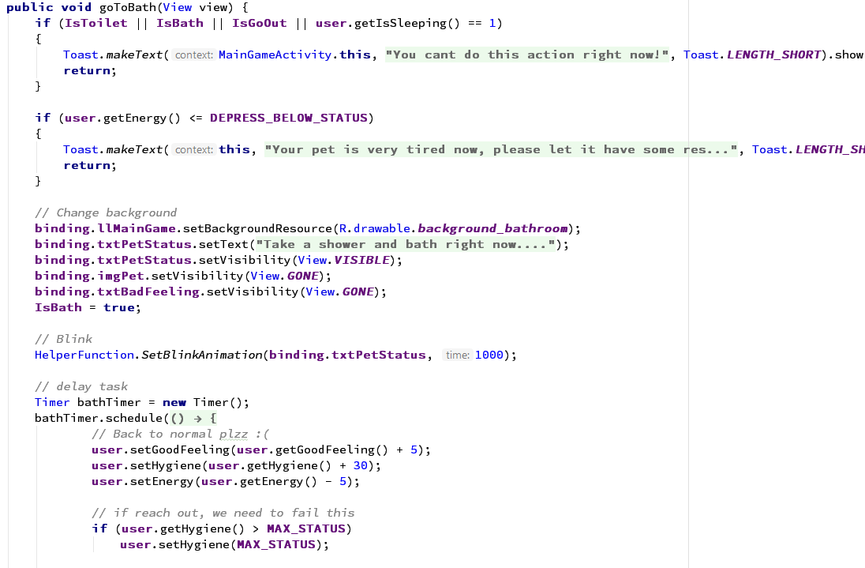

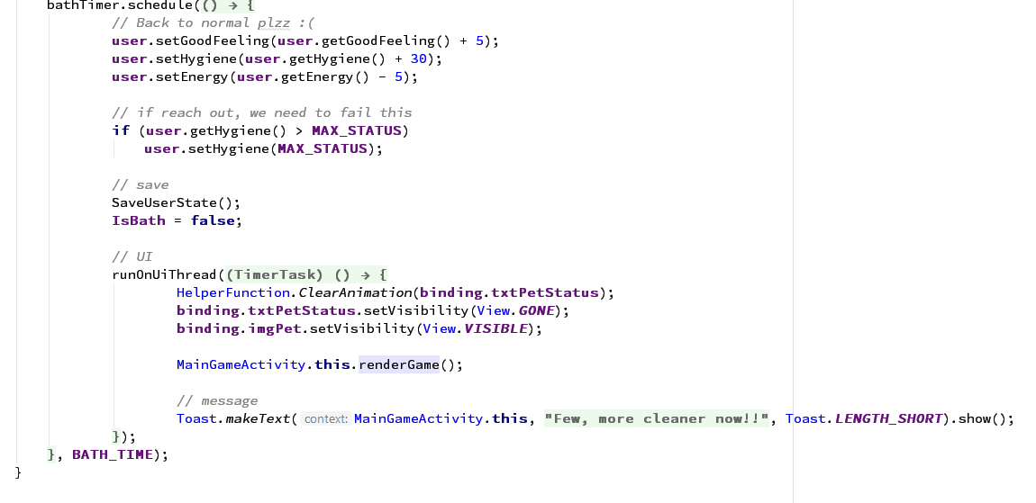

Đi ăn và uống:

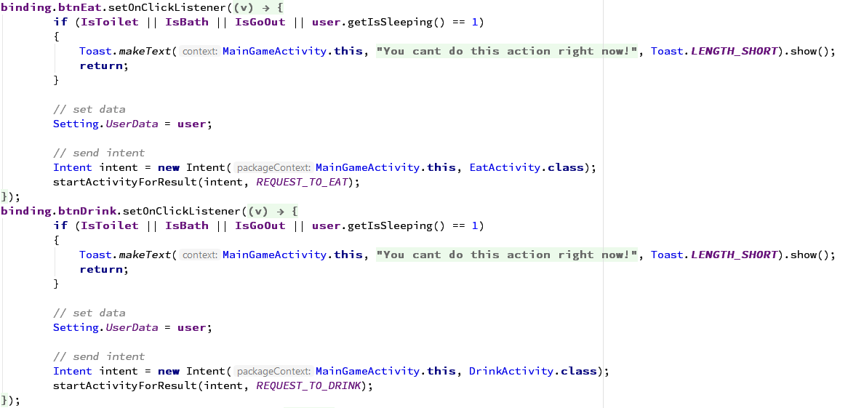

Đi thay đổi trang phục/skin và hình nền:

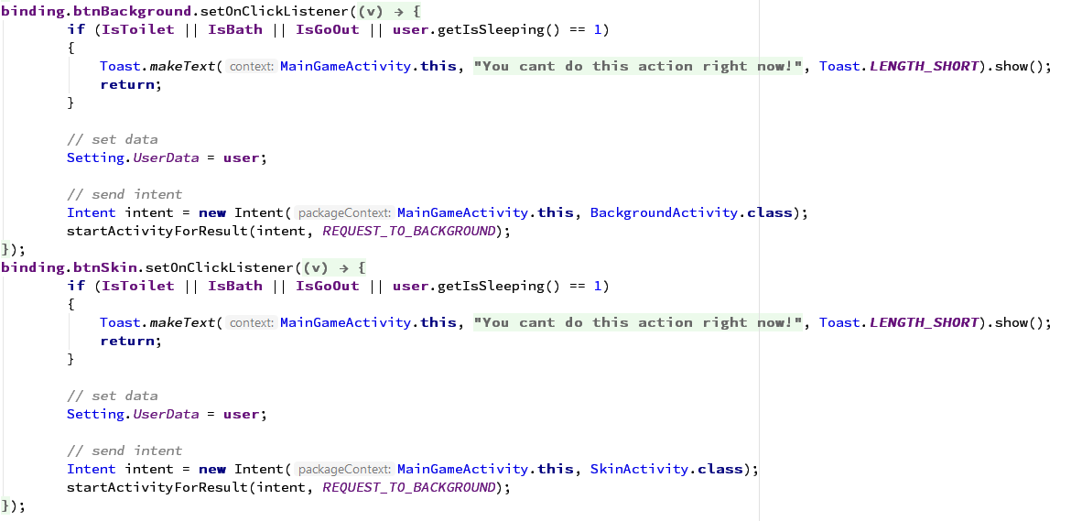

Đi chơi

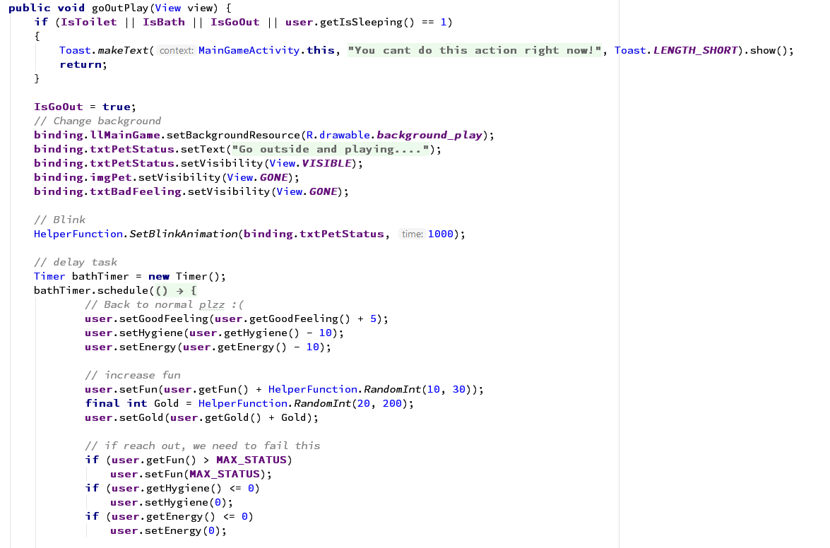

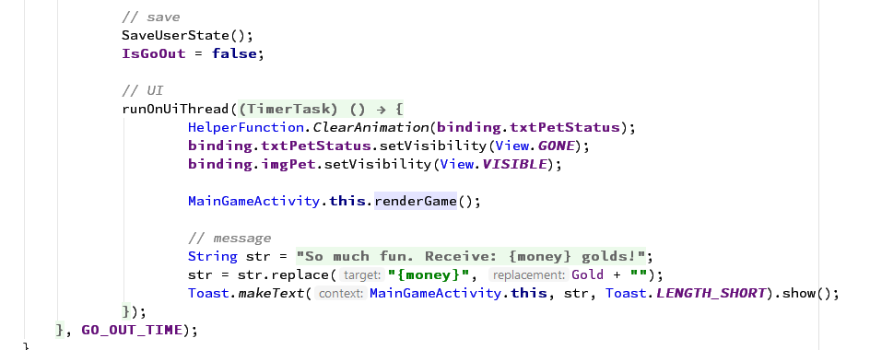

Đi ngủ

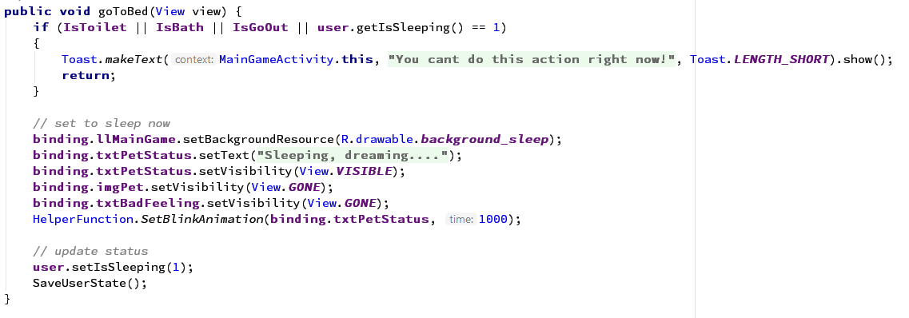

Render lại game khi từ trang khác về lại:

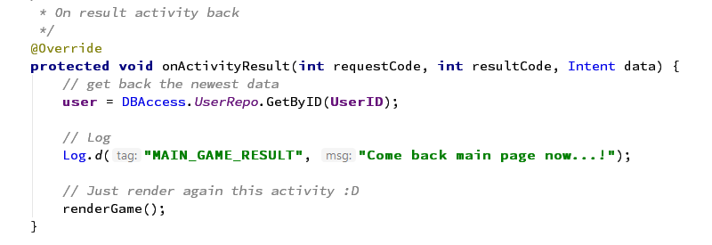

### 3.5/ Trang chuyên mục shop

Load dữ liệu từ SQLite, khởi tạo list view custom và set một số thông tin lên trang, khởi tạo event click:

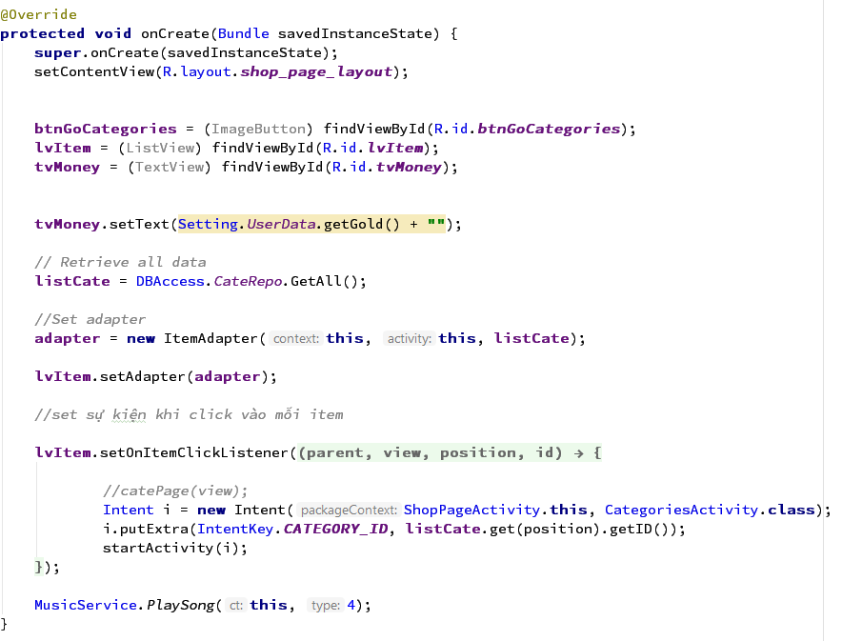

### 3.6/ Trang sản phẩm của chuyên mục

Lấy thông tin và khởi tạo list view sản phẩm, lấy data từ SQL:

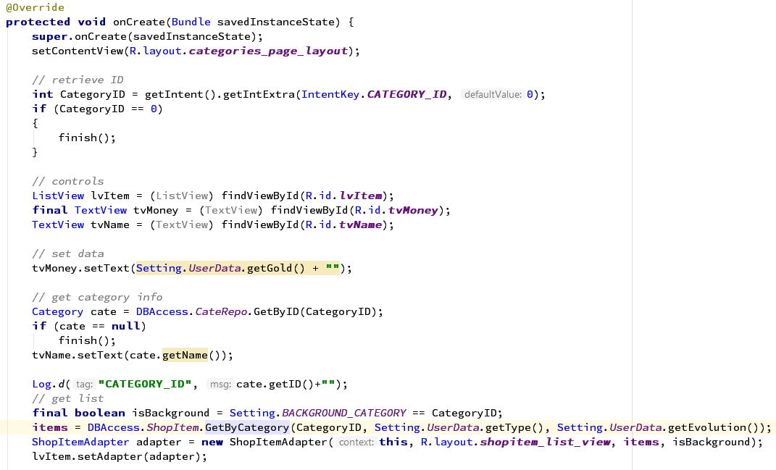

Alert hỏi mua hay không:

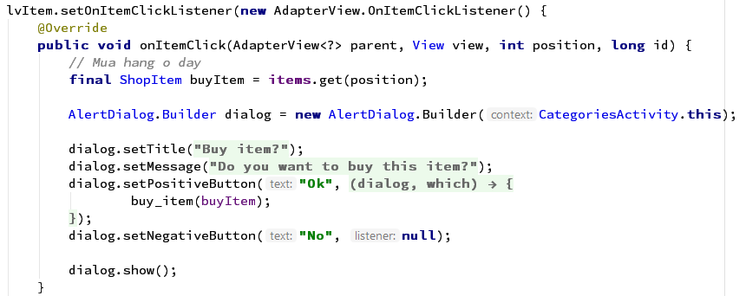

Action mua hàng:

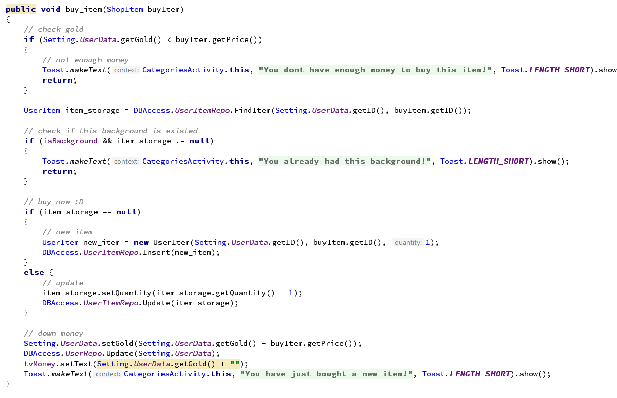

### 3.7/ Trang ăn

Khởi tạo trang, lấy dữ liệu hàng đã mua từ SQLite và filter ra thức ăn và play nhạc:

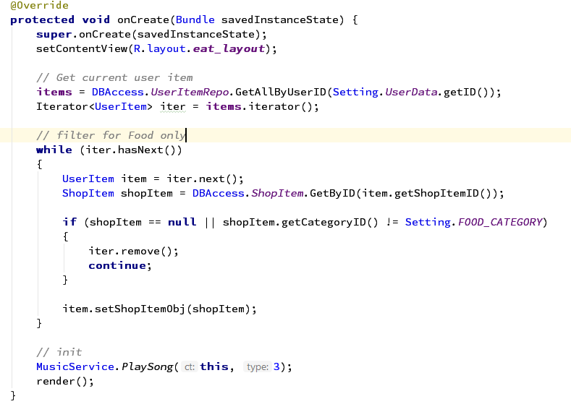

Khởi tạo list view:

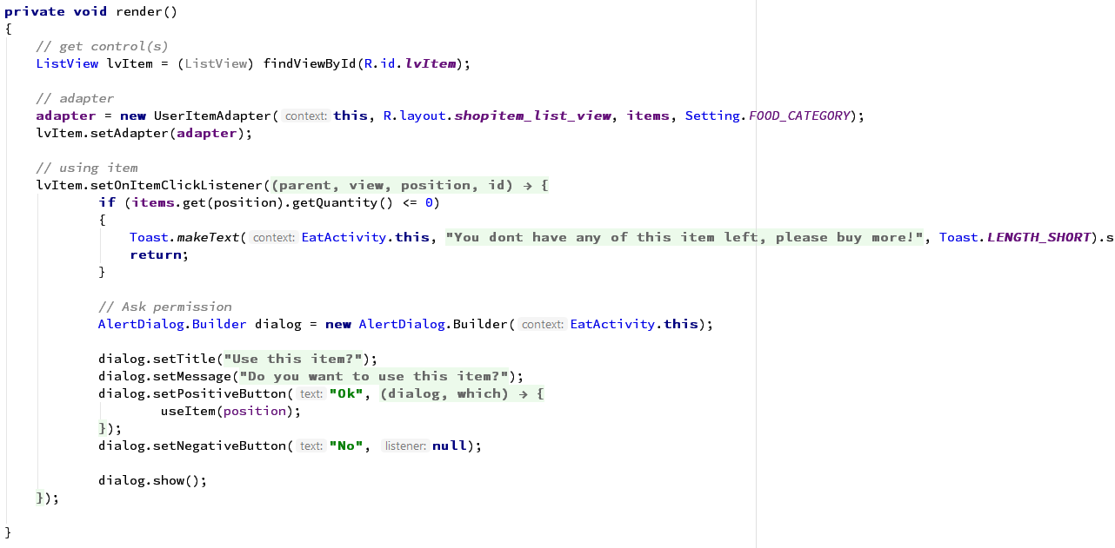

Sử dụng mặt hàng:

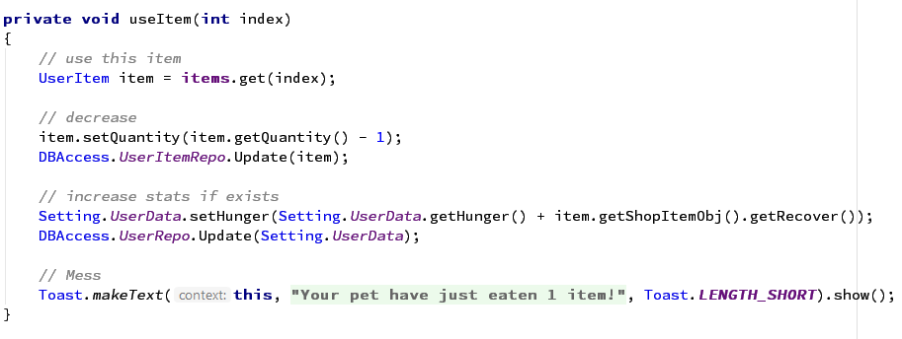

### 3.8/ Trang uống

Khởi tạo trang, lấy dữ liệu hàng đã mua từ SQLite và filter ra đồ uống và play nhạc:

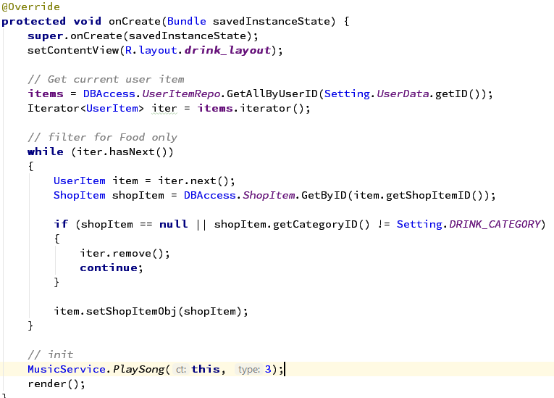

Khởi tạo list view cùng với event click:

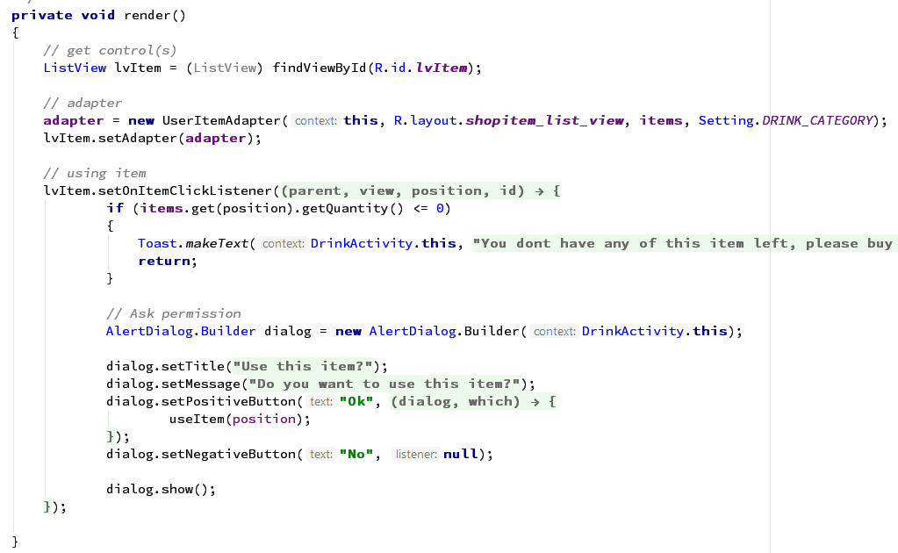

Sử dụng mặt hàng:

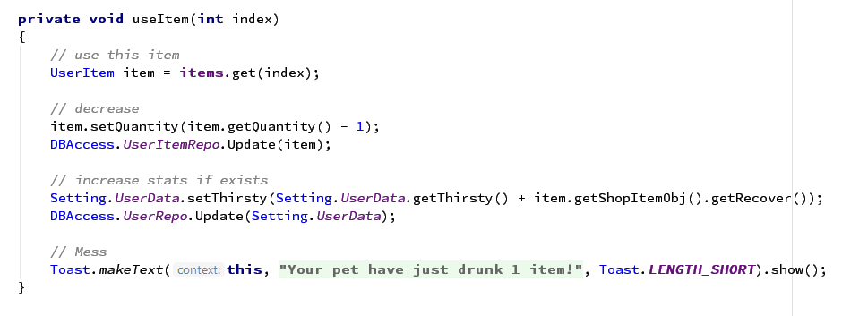

### 3.9/ Trang thay đổi hình nền

Lấy ra dữ liệu toàn bộ hình nền mà người chơi đã mua qua SQLite, khởi tạo list view:

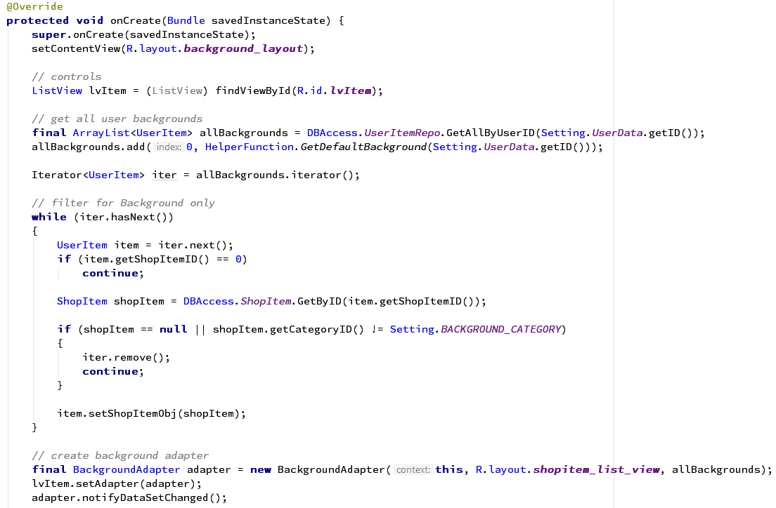

Event click đổi hình nền và play nhạc:

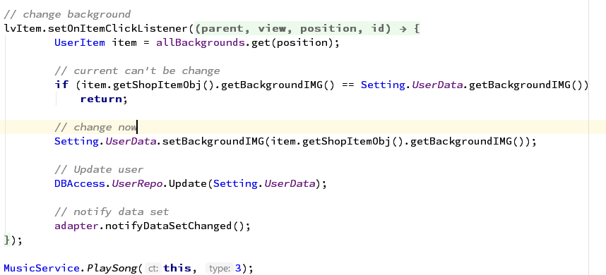

### 3.10/ Trang thay đổi skin/trang phục

Khởi tạo và lấy dữ liệu toàn bộ trang phục người dùng đã mua, filter theo cấp độ tiến hóa hiện tại:

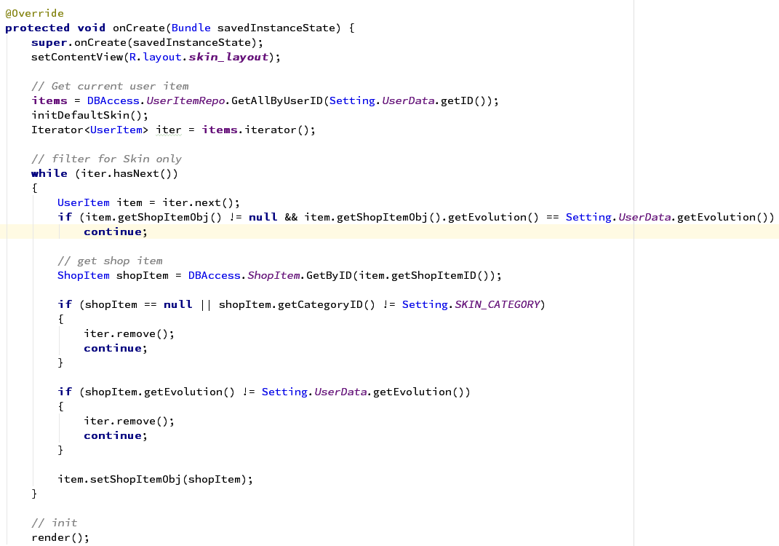Khởi tạo list view và event click đổi skin:

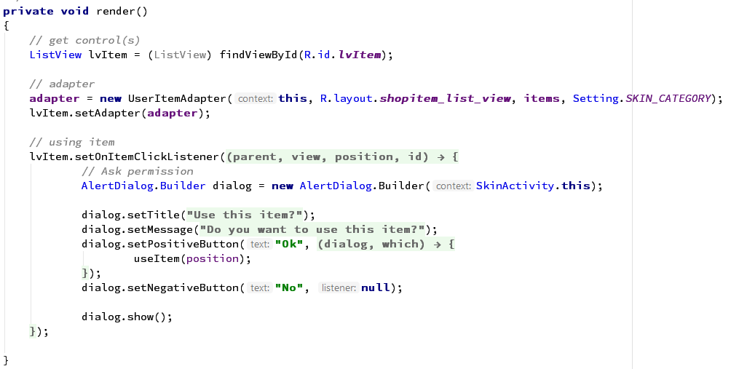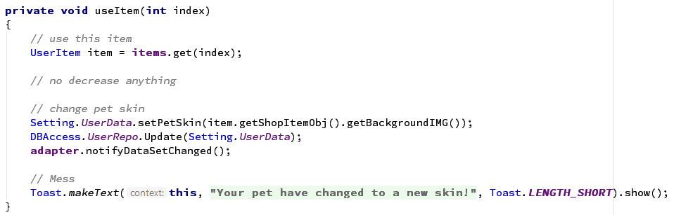

# **CHƯƠNG 4: KẾT QUẢ ĐẠT ĐƯỢC**

### 4.1 Kết quả đạt được

* Hoàn thành toàn bộ các chức năng game để người chơi có thể chơi được tốt trên điện thoại android của mình.
* Phong phú đa dạng về skin, trang phục của thú cũng như tiến hóa giúp người chơi tập trung đầu tư nuôi thú hơn.
* Chức năng phong phú để đỡ gây nhàm chán cho người chơi.
* Sử dụng SQLite và app không cần sử dụng mạng để chơi được game, chỉ cần cài vào là bắt đầu chơi.

### 4.2 Kết luận

Những việc đã làm được:

* Xây dựng hệ thống hoàn chỉnh 100%, gồm:
  + Đầy đủ các trang theo SRS và SDS.
  + Các trang hoạt động và tương tác tốt, đã tối ưu.
  + Design được khá nhiều hình thú và trang phục để làm phong phú thêm game.
  + Nhạc nền hay giúp game thêm sinh động.
  + Toàn bộ tính năng hoạt động tốt.
* Sử dụng SQLite để lưu toàn bộ thông tin dữ liệu, từ tài khoản cho tới chuyên mục, shop,…

Những việc chưa làm được:

* Còn một số ý tưởng hay trong dự định ban đầu nhưng không tích hợp vào được vì thời gian hạn chế và không có nhân lực.

# **CHƯƠNG 5: HÌNH ẢNH SẢN PHẨM**

Đây là toàn bộ những hình ảnh sản phẩm sau khi đã hoàn thiện:

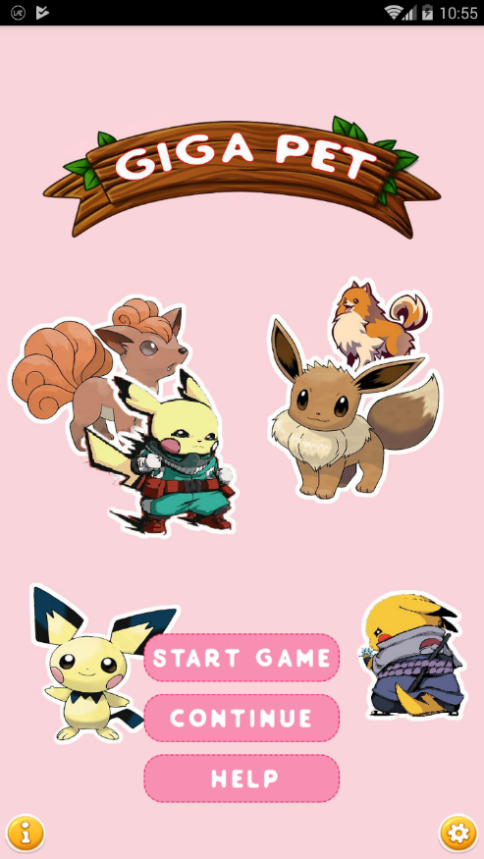 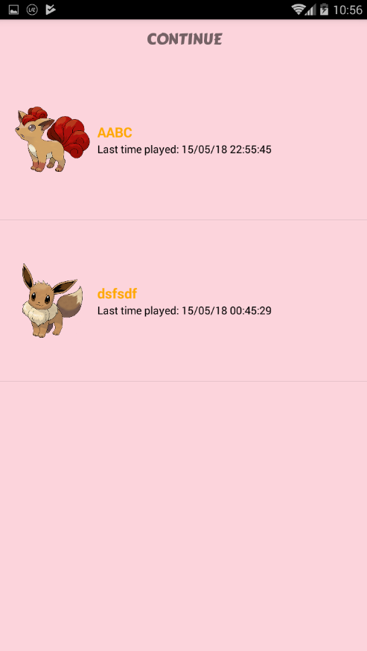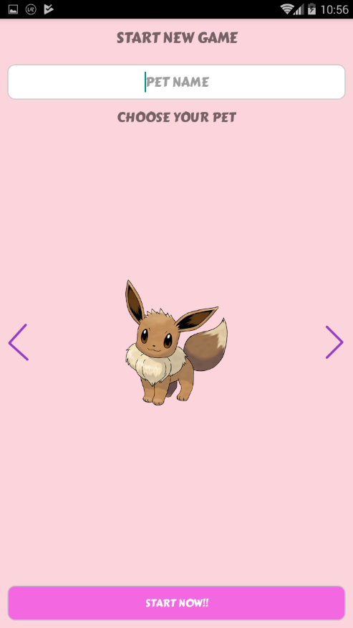 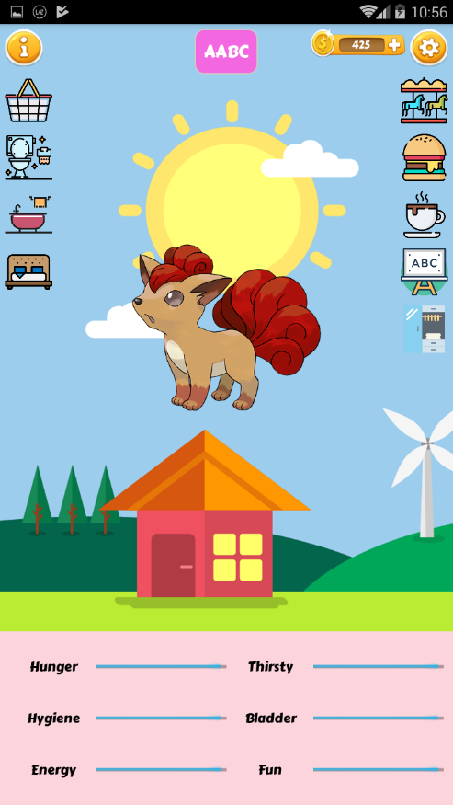 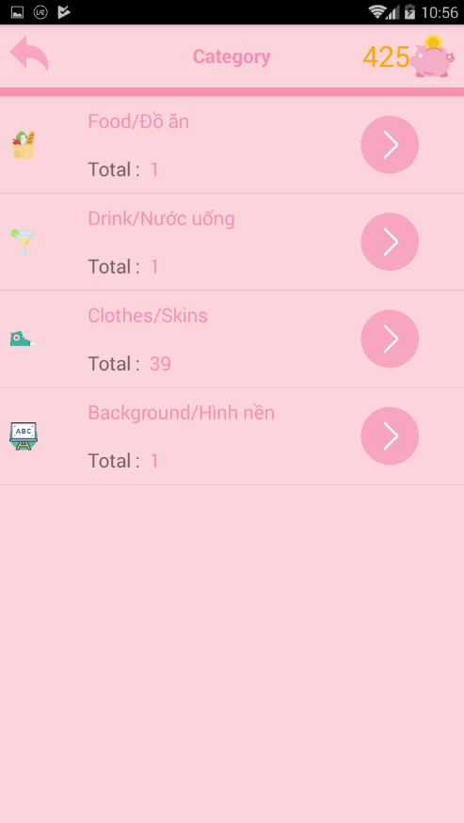 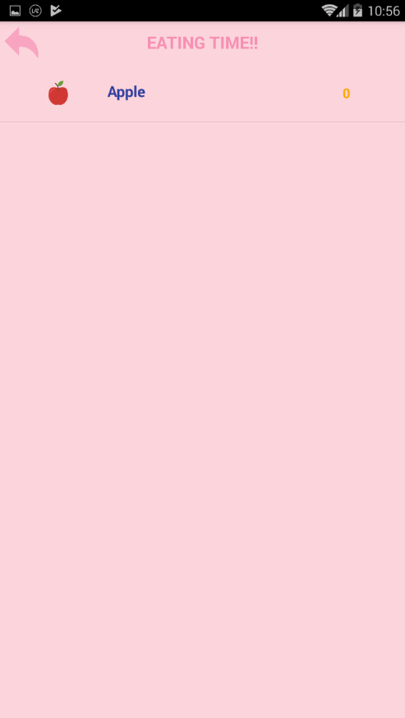

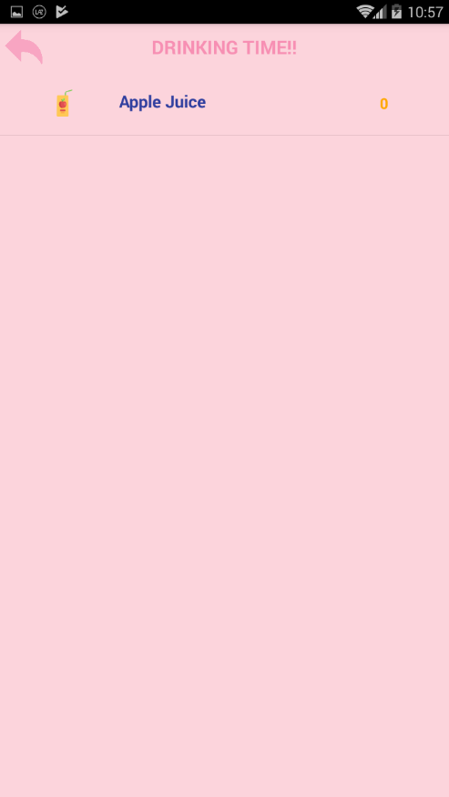  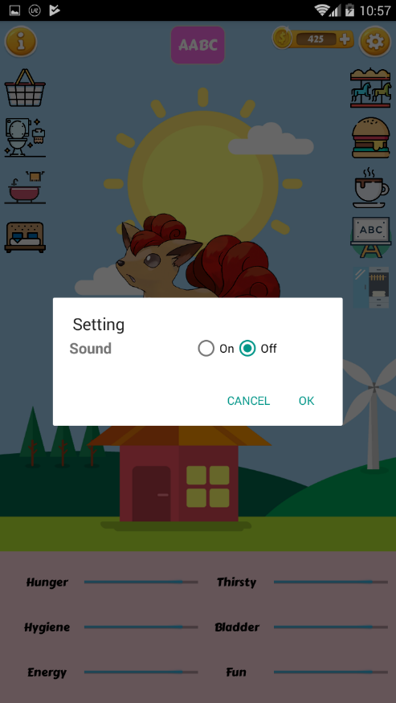 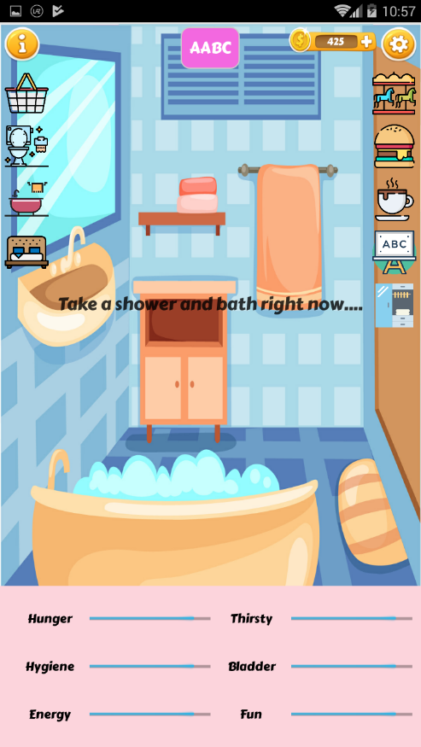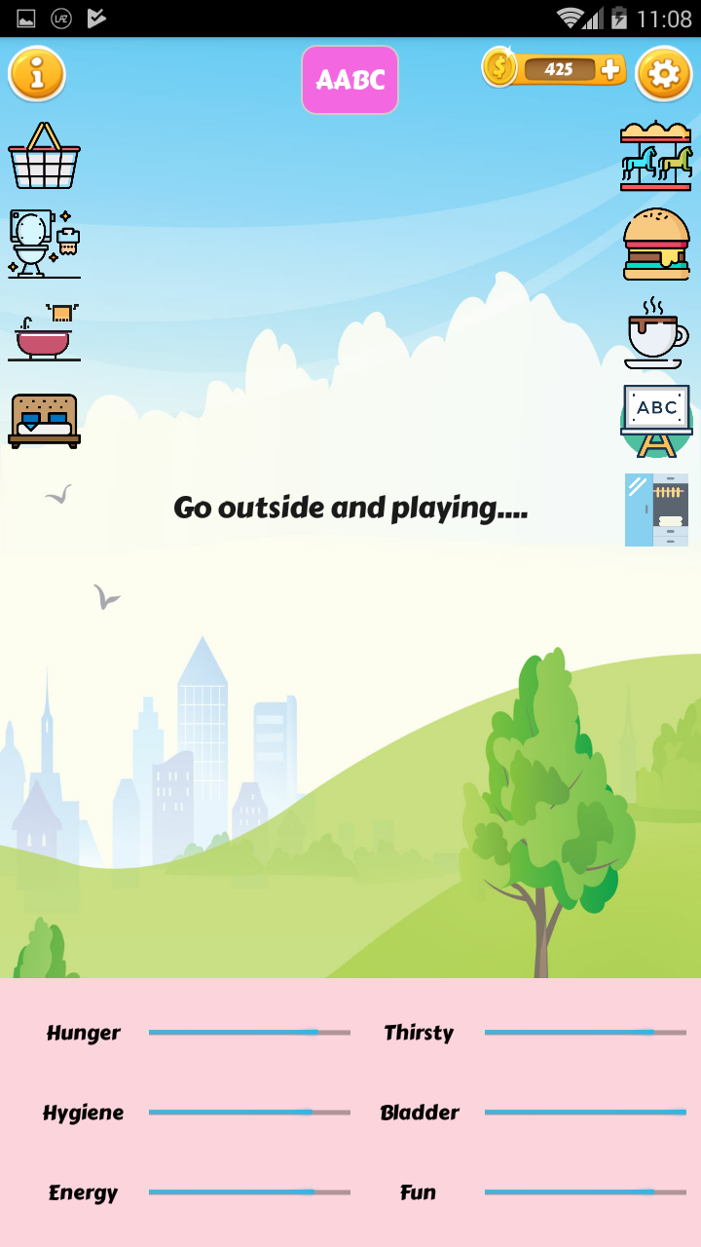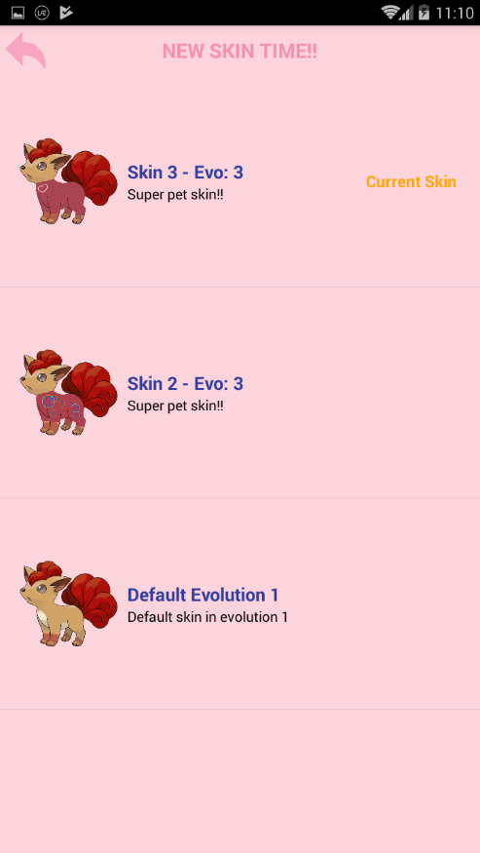

NHÓM 1 XIN KẾT THÚC BÀI BÁO CÁO TẠI ĐÂY!